[액터의 역할을 파악할 수 있도록 액터 정의서를 작성하여 유스케이스 다이어그램에 포함시킨다.]
액터 정의서
액터명 | 액터 설명
인터넷뱅킹 고객 | 은행 업무를 처리하기 위해 인터넷뱅킹시스템을 사용하는 고객으로서 시스템에 등록되었고 공인인증서를 가지고 있는 고객
수신 시스템 | 수신업무를 처리하는 외부 시스템
고객 시스템 | 고객정보를 제공하는 외부 시스템
상품 시스템 | 상품정보를 제공하는 외부 시스템

유스케이스다이어그램
시스템명 | OO [시스템의 규모에 따라 변경한다. 규모가 큰 경우에는 서브시스템명이 적당하다.] | 작 성 자 | 홍길동 [작성자이름]
업 무 명 | OOO 관리 [업무구조도에서 소속 업무명] | 작 성 일 | 2006.04.21 [작성날짜]
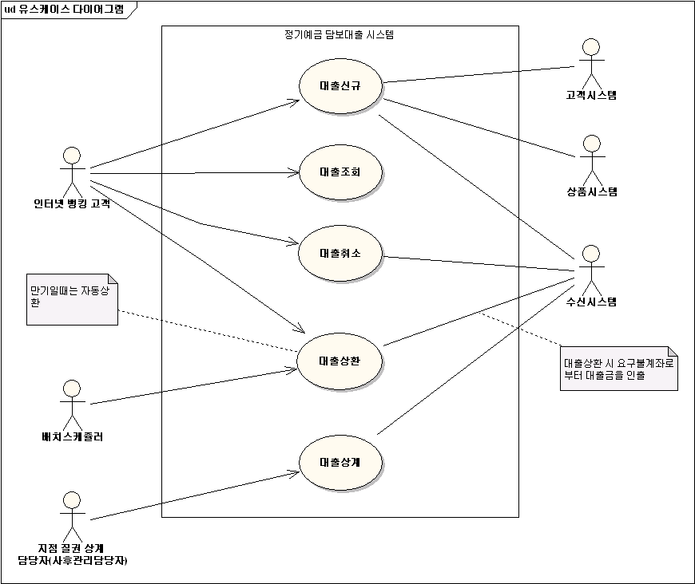

액터 정의서
액터명 | 액터 설명

유스케이스다이어그램
시스템명 |  | 작 성 자
업 무 명 |  | 작 성 일

